Реферат

Смирнова Е.В. Применение статистических методов при анализе интенсивности развития транспорта Кировской области. 3 курс. Курсовая работа / ВятГУ, каф. БУАиА; рук. Н.Д. Воронцова. - Киров, 2008. 33 с., 14 табл., 4 рис., 13 источников.
ТРАНСПОРТ, ПОКАЗАТЕЛИ РАБОТЫ ОТРАСЛИ, АНАЛИЗ, ДИНАМИКА, ОСНОВНЫЕ ПРОИЗВОДСТВЕННЫЕ ФОНДЫ, РЕНТАБЕЛЬНОСТЬ
Объектом исследования данной работы является транспорт Кировской области.
Цель работы – провести анализ показателей, характеризующих экономическое развитие транспорта Кировской области с 2000 по 2006 гг.
В ходе анализа установлено, что в данной отрасли за исследуемый период происходит экономический спад. Основные проблемы транспортного комплекса Кировской области – это технологическая отсталость, низкая рентабельность, дефицит инвестиций и специалистов. Транспорт Кировской области находится не в самом плачевном состоянии, хотя требует решения насущных проблем, требующих немалых вложений в эту отрасль.

Содержание

Введение
1. Характеристика транспорта Кировской области
2. Статистические данные транспорта за 2000-2006 гг
3. Анализ основных показателей транспорта Кировской области
3.1. Динамика численности ППП и его структура
4. Выявление основной тенденции развития малого предпринимательства на транспорте в Кировской области. Прогнозирование
5. Анализ финансовых показателей: прибыли, рентабельности и ОПФ. Коэффициенты покрытия и автономии. Кредиторская и дебиторская задолженность
Заключение
Библиографический список

Введение

Слово «статистика» происходит от латинского status - состояние, положение вещей. В научный обиход слово «статистика» ввел в XVIII веке немецкий ученый Г. Ахенваль.
Статистика — отрасль знаний, в которой излагаются общие вопросы сбора, измерения и анализа массовых статистических (количественных или качественных) данных.
Статистические методы включают в себя использование средних и относительных величин, индексный метод, корреляционный и регрессивный анализ, метод группировок, факторный метод и др. Статистика как наука включает разделы: теоретическая статистика (общая теория статистики), прикладная статистика, математическая статистика, экономическая статистика (эконометрика), правовая статистика, демография, медицинская статистика, технометрика, хемометрика,биометрика, наукометрика, иные отраслевые статистики и др.
Основными задачами экономической статистики являются всестороннее исследование происходящих в обществе экономических и социальных процессов на основе показателей, обобщение и прогнозирование тенденций в развитии народного хозяйства, выявление имеющихся резервов эффективности общественного производства. Отрасли экономической статистики – статистика промышленности, сельского хозяйства, строительства, транспорта, связи, труда и т.д. Их задача – разработка и анализ статистических показателей развития соответствующих отраслей. В России формированием официальной статистической информации занимается Федеральная служба государственной статистики (Росстат).
Статистика - это достаточно полный, репрезентативный набор информации, проанализировав который можно сделать правильные выводы.
Я выбрала данную тему, потому что транспорт – это ключевое звено экономики, ведь достижение его финансовой устойчивости в Кировской области становится важнейшей задачей, решение которой приведет к росту финансовых ресурсов в области и стабилизации доходов, ускорит воспроизводственный цикл и послужит основой повышения эффективности промышленного производства в целом.
Итак, цель – применить статистические методы при анализе интенсивности развития транспорта Кировской области. Задачами курсовой работы являются:
- Характеристика транспорта в Кировской области.
- Анализ основных показателей численности ППП и ОПФ.
- Выявление основной тенденции развития транспорта Кировской области.
- Анализ финансовых показателей.

1. Характеристика транспорта Кировской области

Транспорт – особая сфера материального производства и самостоятельная отрасль народного хозяйства. С его помощью осуществляются связи внутри отраслей и между различными отраслями, внутри экономических районов и между ними, формируются межгосударственные связи. Транспорт – необходимое условие и материальная основа территориального разделения труда. Влияние транспорта на развитие экономики проявляется в виде транспортных издержек, без учета которых нельзя обеспечить эффективное размещение производства. Транспортные затраты увеличивают стоимость транспортируемой продукции. Наличие развитой транспортной системы обеспечивает необходимый оборот товаров и ресурсов, как между предприятиями, так и движение товаров, работ, услуг от поставщиков к потребителям. Транспорт так же является необходимой составляющей жизни каждого человека. Таким образом, экономическая и социальная значимость транспорта очень велика.
Транспортный комплекс Кировской области. На территории Кировской области сравнительно широкое развитие получили железнодорожный, автомобильный и воздушный транспорт. Однако транспортные пути размещаются крайне неравномерно. В более благоприятном положении находятся центральные районы области. Здесь развиты все виды транспорта. В южных районах — в основном водный и автомобильный транспорт.
Итак, транспортный комплекс Кировской области включает в себя следующие виды транспорта:
- Железнодорожный транспорт.
- Прочий сухопутный транспорт.
- Трубопроводный транспорт.
- Водный транспорт.
- Воздушный транспорт.
Значение каждого вида транспорта в единой транспортной системе определяется прежде всего его долей в общем грузо- и пассажирообороте.
Основное звено транспортной системы Кировской области – железнодорожный транспорт – обеспечивает около 66% грузооборота и 71% пассажирооборота (Кировское отделение ГЖД – филиал ОАО "РЖД"). Это обусловлено соответствием главных магистралей основным транспортно-экономическим связям, а также технико-экономическими преимуществами железнодорожного транспорта перед другими видами транспорта. В общем пассажирообороте значителен удельный вес автомобильного и воздушного транспорта.
В перевозке грузов и пассажиров наиболее дешевым является железнодорожный транспорт. Однако следует иметь в виду, что эффективность использования того или иного вида транспорта необходимо рассматривать в каждом конкретном случае с учетом многих факторов, таких, как вид груза, его массовость, расстояние перевозки, сроки доставки, транспортабельность, технико-эксплуатационные условия необходимого участка пути и т. п.
Водный транспорт носит сезонный характер, а время доставки грузов более продолжительно. Низкой себестоимостью характеризуются перевозки по водным путям таких массовых грузов, как круглый лес в плотах, строительные материалы, уголь. Крупнейшая река области — Вятка. Она судоходна на протяжении 760 км. Водный транспорт обеспечивает 2% грузоперевозок Кировской области.
Автомобильным транспортом осуществляется 32 процента грузовых перевозок и более 25 процентов пассажирских. С 1991 года объем перевозок грузов автотранспортом сократился на 86,0 процента, пассажиров - на 38,0 процента. Материально-техническую базу автомобильного транспорта составляют грузовые и легковые автомобили, автобусы и специальные машины, а также дороги и автодорожные хозяйства. Основные грузопассажирские дороги: Киров — Нолинск — Уржум, Киров — Котельнич — Советск, Киров — Слободской — Белая Холуница, Киров — Котельнич — Яранск — Нижний Новгород, Киров — Кирово-Чепецк и другие. Автобусное движение, помимо областного центра, является основным видом транспорта для значительной части районных центров и поселков.
Воздушный транспорт (ОАО «Кировские авиалинии») имеет важное значение для области, несмотря на то, что этим видом транспорта осуществляется незначительный объем перевозок (0,4%). Воздушный транспорт — самый молодой и наиболее динамичный. Это самый скоростной вид транспорта, способный в то же время проникать в труднодоступные районы. В связи с обновлением парка современных самолетов становится возможным использовать их в сельском хозяйстве для более широких авиатехнических работ, а также в лесном хозяйстве для лесопосадок и для борьбы против лесных пожаров.

2. Исходные данные

Исходные данные приведены из статистического сборника «Транспорт в Кировской области» 2007 года выпуска.

Таблица 1.
Основные экономические показатели транспорта Кировской области
(в фактически действовавших ценах; миллионов рублей)
 | 2000 | 2001 | 2002 | 2003 | 2004 | 2005 | 2006
Среднегодовая численность ППП, тыс. человек | 34,5 | 32,3 | 31,2 | 30,0 | 28,7 | 31,2 | 28,9
Сальдированный финансовый результат (прибыль минус убыток) организаций | 83,6 | 149,8 | -612,2 | 0,9 | 112,9 | 33,4 | -4,3
Инвестиции в основной капитал | 586,1 | 577,6 | 645,4 | 872,8 | 1424,4 | 1581,3 | 1090,9
Основные фонды (на конец года по полной учетной стоимости) | 26379 | 37906 | 75629 | 79019 | 14100 | 16852,2 | 20205,8
Кредитная задолженность, млн. руб. | … | … | … | … | 242,4 | 423,9 | 416,1
Дебиторская задолженность, млн. руб. | … | … | … | … | 165,1 | 301,8 | 337,6

Таблица 2.
Коэффициенты покрытия
2000 | 2001 | 2002 | 2003 | 2004 | 2005 | 2006
1,41 | 1,35 | 2,25 | 1,01 | 0,79 | 0,97 | 1,14

Таблица 3.
Коэффициенты автономии
2000 | 2001 | 2002 | 2003 | 2004 | 2005 | 2006
0,92 | 0,91 | 0,88 | 0,66 | 0,55 | 0,5 | 0,51

Таблица 4.
Малое предпринимательство на транспорте
 | 2000 | 2001 | 2002 | 2003 | 2004 | 2005 | 2006
Число малых предприятий | 69 | 79 | 88 | 106 | 173 | 273 | 257
Среднесписочная численность работников, человек | 852 | 871 | 931 | 1759 | 2925 | 5190 | 2534

3. Анализ основных показателей транспорта Кировской области

3.1. Динамика численности ППП и его структура

Расчет по абсолютным показателям.
Для проведения данного анализа воспользуемся основными показателями работы отрасли. На основе исходных данных рассчитаем такие показатели динамики, как:
- абсолютный прирост;
- темп роста;
- темп прироста;
- абсолютное содержание 1 % прироста (который рассчитывается только на цепной основе).
1) Абсолютный прирост характеризует, на сколько изменилось явление в i-том периоде по сравнению с предшествующим или базисным периодом.
- Цепной абсолютный прирост рассчитывается по формуле:
где y_{i} – показатель i-го года;
y_{i-1} – показатель предшествующий i-ому году.
- Базисный абсолютный прирост рассчитывается по формуле:
где y_{i} – показатель i-го года;
y_{о}– показатель базисного года.
2) Темп роста характеризует, сколько %-ов составило явление в i-том периоде по сравнению с предшествующим или базисным.
- Цепной темп роста рассчитывается по формуле:
где y_{i} – показатель i-го года;
y_{i-1} – показатель предшествующий i-ому году.
- Базисный темп роста рассчитывается по формуле:
где y_{i} – показатель i-го года;
y_{о}– показатель базисного года.
3) Темп прироста характеризует, на сколько %-ов изменилось явление в i-том периоде по сравнению с предшествующим или базисным.
- Цепной темп прироста рассчитывается по формуле:
где – показатель цепного темпа роста.
- Базисный темп роста рассчитывается по формуле:
где – показатель базисного темпа роста.
4) Абсолютное содержание одного процента прироста характеризует, на сколько изменилось явление в абсолютных единицах при изменении его на 1 %, и рассчитывается по формуле:

Таблица 5.
Структура численности работников организаций транспорта
 | 2000 | 2001 | 2002 | 2003 | 2004 | 2005 | 2006
Среднегодовая численность работников, тыс. человек | 34,5 | 32,3 | 31,2 | 30,0 | 28,7 | 31,2 | 28,9
Численность работников, занятых в малом предпринимательстве, тыс. человек | 0,852 | 0,871 | 0,931 | 1,759 | 2,925 | 5,190 | 2,534

Таблица 6.
Динамика численности работников транспорта за 2000-2006 гг.
Годы | Ср/годов. числ-сть раб-ов, тыс.чел. | Абсолютный прирост |  | Темп роста, % |  | Темп прироста, % |  | Абсолютное значение  1% прироста
Годы | Ср/годов. числ-сть раб-ов, тыс.чел. | Цепн. | Базисн | Цепн. | Базисн | Цепн. | Базисн | Абсолютное значение  1% прироста
2000 | 34,5 | - | - | - | - | - | - | -
2001 | 32,3 | -2,2 | -2,2 | 93,6 | 93,6 | -6,4 | -6,4 | -0,34
2002 | 31,2 | -1,1 | -3,3 | 96,6 | 90,4 | -3,4 | -9,6 | 0,32
2003 | 30,0 | -1,2 | -4,5 | 96,1 | 87 | -3,9 | -13 | 0,31
2004 | 28,7 | -1,3 | -5,8 | 65,7 | 93,2 | -4,3 | -6,8 | 0,31
2005 | 31,2 | 2,5 | -3,3 | 108,7 | 90,4 | 8,7 | -9,6 | 0,29
2006 | 28,9 | -2,3 | -5,6 | 92,6 | 83,8 | 7,4 | -16,2 | -0,31

Цепной абсолютный прирост:
Базисный абсолютный прирост рассчитывается по формуле:

Цепной темп роста рассчитывается по формуле:
Базисный темп роста рассчитывается по формуле:
_{или 90,4%}
Цепной темп прироста рассчитывается по формуле:
Базисный темп прироста рассчитывается по формуле:
Абсолютное содержание 1 % прироста (только на цепной основе):

Рис. 1
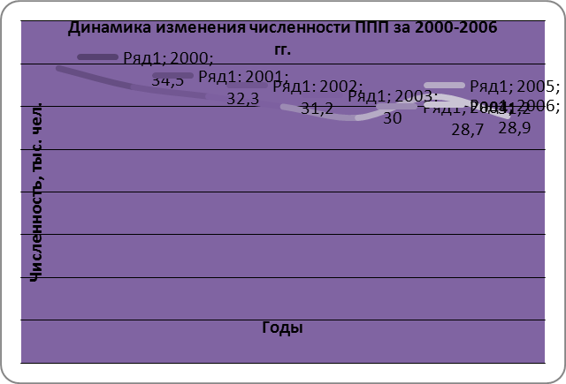

По графику видно, что численность работников в периоде 2000-2004 гг. постепенно уменьшалась каждый год соответственно на 2, 1, 1 и 1 тысячу человек. В 2005 году происходит резкое увеличение численности на 2 тысячи человек (это связано с увеличением численности работников в сфере малого предпринимательства на транспорте) и к 2006 году снова спад на тысячу человек. Самое большое число работников на предприятии – 34, 5 тысячи человек было в 2000 году.

Расчет по средним показателям.

Для того чтобы определить развитие явления в среднем за 2000 – 2006 гг. рассчитаем средние показатели динамики:
1) средний уровень ряда;
2) средний абсолютный прирост;
3) средний темп роста;
4) средний темп прироста.
1) Средний уровень интервального ряда показывает, сколько в абсолютном выражении составило явление в среднем за каждый период времени. Для этого сначала рассчитаем средний уровень явления за каждый год:
Затем рассчитаем средний уровень интервального ряда:
.
Средний уровень моментного ряда рассчитывается по формуле средней хронологической, если данные показывают состояние явления на определенный момент времени:
2) Средний абсолютный прирост характеризует, на сколько изменится явление за каждый период времени по сравнению с предыдущим:
3) Средний коэффициент роста характеризует, во сколько раз увеличится явление за каждый период времени по сравнению с предыдущим:
4) Средний темп роста характеризует, сколько %-ов в среднем составило явление за каждый промежуток времени:
5) Средний темп прироста характеризует, сколько %-ов составляет явление в среднем за каждый период времени:

Таблица 7.
Средние показатели анализа изменения среднегодовой численности работников на предприятиях транспорта
Показатели | Среднее число работников, тыс.чел. | Средний  абсолютный прирост | Средний темп роста, % | Средний темп прироста, % | Абсолютное значение 1%  прироста
Транспорт | 31 | -0,93 | 0,94 | -6 | 0,16

Среднее число работников:
тыс. чел.
Средний абсолютный прирост:
_{=тыс. чел.}
Средний коэффициент роста:
Средний темп роста:
Средний темп прироста:
Абсолютное содержание 1 % прироста (только на цепной основе):
Приведенные выше расчеты говорят о том, что происходит уменьшение численности на предприятиях транспорта Кировской области. В среднем за год в отрасли произошло уменьшение численности на 0,93 тыс. чел. или на 6%.

Расчет относительных показателей
Статистика не ограничивается исчислением только абсолютных и средних величин. Важное место занимают еще один показатель – относительные величины. Они являются обобщающим показателем и представляют собой отношение двух абсолютных величин. Причем, в числителе всегда находится показатель, отражающий изучаемое явление, то есть сравниваемый показатель, а в знаменателе – показатель, с которым производится сравнение, принимаемый за основание или базу сравнения.
Рассчитаем здесь такие относительные величины, как относительные величины структуры; относительные величины координации.
1) Относительные величины структуры характеризуют состав изучаемых совокупностей. Исчисляются они как отношение абсолютной величины каждого из элементов совокупности к абсолютной величине всей совокупности, то есть как отношение части к целому, и представляют собой удельный вес части в целом (выражаются в %).

Численность работников, занятых в малом предпринимательстве на транспорте: | Общая численность работников транспорта, не занятых в малом предпринимательстве:

2) Относительные величины координации представляют собой одну из разновидностей показателей сравнения. Они применяются для характеристики соотношения между отдельными частями статистической совокупности и показывают, во сколько раз сравниваемая часть совокупности больше или меньше части, которая принимается за основание или базу сравнения, то есть, по существу, они характеризуют структуру изучаемой совокупности, причем иногда более выразительно, чем относительные величины структуры. Здесь отношение числа занятых в малом предпринимательстве на транспорте к числу не занятых:
Итак, по рассчитанным показателям можно сделать вывод, что происходит активное развитие малого предпринимательства на транспорте: в 2005 году – 16,6% по сравнению с 2000 - 2,5%.

4. Выявление основной тенденции развития малого предпринимательства на транспорте в Кировской области

Теперь попробуем через аналитическое выравнивание выявить основную тенденцию развития предприятий малого предпринимательства на транспорте. При этом уровень динамики выражается в виде функции времени:
Выявим основную тенденцию развития предпринимательства путем установления закономерностей изменения количества предприятий за исследуемые годы, а также составив прогноз развития отрасли на 1 год.

Таблица 8.
Аналитическое выравнивание (для прямолинейной функции).
Годы | Количество предприятий,
2000 | 69 |  | -3 | 9 | -207 | 38,17 | 44,68
2001 | 79 |  | -2 | 4 | -158 | 75,21 | 4,8
2002 | 88 |  | -1 | 1 | -88 | 112,25 | 27,56
2003 | 106 |  | 0 | 0 | 0 | 149,29 | 40,84
2004 | 173 |  | 1 | 1 | 173 | 186,33 | 7,71
2005 | 273 |  | 2 | 4 | 546 | 223,37 | 18,18
2006 | 257 | 3 |  | 9 | 771 | 260,41 |  | 1,33
Итого | 1045 |  |  | 28 | 1037 |  |  | 145,1

Для выявления основной тенденции развития предприятий в отрасли и прогнозирования на 2007 год найдём тренд, для чего рассмотрим линейную функцию.
Линейная функция представлена следующим уравнением:
, где
Составим прогноз развития отрасли на 2007 год. Данный прогноз основывается на расчете ошибки аппроксимации, которая определяется по формуле:
В результате расчетов получен линейный тренд:
Для интервального прогноза необходимо рассчитать доверительный интервал:
где - табличное значение - критерия Стьюдента при уровне значимости .
где n – число уровней ряда динамики, m – число параметров уравнения.
В данном случае n = 7, m = 2, =2,5706
Получился следующий прогноз:
Таким образом, в результате проведения интервального прогноза можно сделать вывод, что количество предприятий на 2007 год может варьироваться от 266 до 329 предприятий.

Таблица 9.
Аналитическое выравнивание (для параболы второго порядка).
Годы | Количество предприятий, |  |  | t⁴ | ²
1998 | 69 | -3 | 9 | 81 | 621 | 63,347 | 8,154
1999 | 79 | -2 | 4 | 16 | 316 | 75,207 | 4,801
2000 | 88 | -1 | 1 | 1 | 88 | 97,139 | 10,385
2001 | 106 | 0 | 0 | 0 | 0 | 129,143 | 21,833
2002 | 173 | 1 | 1 | 1 | 173 | 171,219 | 1,029
2003 | 273 | 2 | 4 | 16 | 1092 | 223,367 | 18,181
2004 | 257 | 3 | 9 | 81 | 2313 | 285,587 | 11,123
Итого | 1045 |  | 28 | 196 | 4603 | 1045,009 | 75,506

Функция параболы второго порядка представлена следующим уравнением:
, где
В результате расчетов получен линейный тренд:
Таким образом, получился следующий прогноз:
Таким образом, в результате проведения интервального прогноза можно сделать вывод, что количество предприятий на 2007 год может варьироваться от 331 до 375 предприятий.

Рис. 2
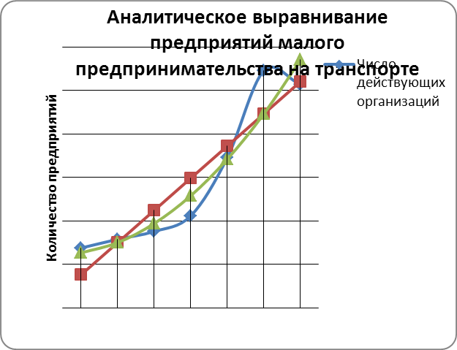

Анализируя полученный график, видим, что фактическое изменение числа предприятий имеет тенденцию к подъему. Причем до 2003 года этот рост происходит плавно и равномерно, а к 2005 году наблюдается значительное увеличение числа предприятий. Линейное число предприятий увеличивается равномерно год от года. В результате выравнивания, можно увидеть явную тенденцию к росту числа предприятий отрасли, хотя заметим, что в 2006 году фактическое число предприятий практически совпало с числом предприятий линейным.
В конечном итоге надо заметить, что наиболее адекватной будет вторая трендовая модель – по функции параболы второго порядка (или модель равноускоренного развития), так как ошибка аппроксимации здесь меньше.

5. Анализ финансовых показателей: прибыли, инвестиций, ОПФ. Коэффициенты покрытия и автономии. Кредиторская и дебиторская задолженность

Анализ прибыли и инвестиций

Таблица 10.
Сальдированный финансовый результат в отрасли:
 | 2000 | 2001 | 2002 | 2003 | 2004 | 2005 | 2006
Сальдированный финансовый результат (прибыль минус убыток) организаций | 83,6 | 149,8 | -612,2 | 0,9 | 112,9 | 33,4 | -4,3
Инвестиции в основной капитал | 586,1 | 577,6 | 645,4 | 872,8 | 1424,4 | 1581,3 | 1090,9

Рис. 3
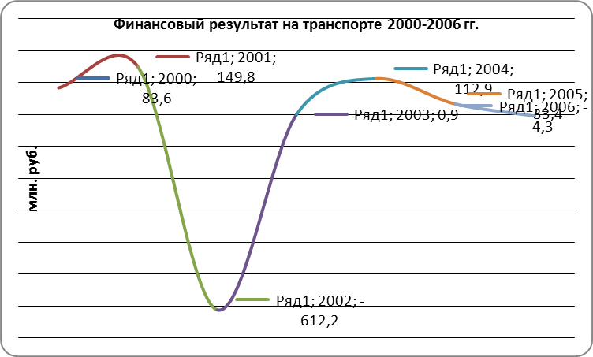

Сальдированный финансовый результат показывает совокупную эффективность деятельности. Среди обозреваемых периодов наибольший положительный сальдированный финансовый результат в транспорте зафиксирован в 2001 году, однако уже в 2002 году он стал отрицательным (-612,2). Можно увидеть, что получение прибыли в отрасли происходит очень неравномерно и скачкообразно, поэтому сделать однозначный вывод невозможно. Для объективного анализа рассчитаем индекс доходности – показатель эффективности инвестиций, количество рублей прибыли, полученное на 1 рубль вложенных инвестиций:
ИД = Чистая прибыль / общая сумма инвестиций
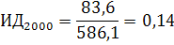
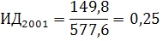
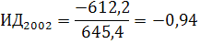
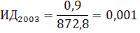
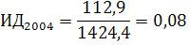
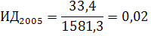
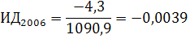
Поскольку данные индексы гораздо меньше 1, то можно говорить об неэффективности реализуемого инвестиционного проекта.

Анализ ОПФ

Основные фонды – это часть национального богатства, созданная в процессе производства, которая длительное время неоднократно или постоянно в неизменной натурально-вещественной форме используется в экономике, постепенно перенося свою стоимость на создаваемые продукты и услуги.

Таблица 11.
2000 | 2001 | 2002 | 2003 | 2004 | 2005 | 2006
26379 | 37906 | 75629 | 79019 | 14100 | 16852,2 | 20205,8

Для анализа ОПФ рассчитаем основные фонды среднегодовые, фондоотдачу, рентабельность.
Надо помнить, что изменение основных фондов происходит в результате износа, выбытия, ввода и модернизации.
Основные фонды среднегодовые:
Заметно, что стоимость основных среднегодовых фондов начинает постепенно расти и уже к 2003 г. составляет 77324 млн. руб., что примерно в 2,4 раза больше, чем в 2000 г. Однако к 2006 г. этот показатель вновь снижается почти в 4 раза.
Теперь рассчитаем фондоотдачу, как обобщающий показатель использования основных средств, который показывает, сколько продукции приходится на 1 рубль затраченных ОФ.
Фондоотдача:
Наибольший уровень ФО приходится на 2006 год рассматриваемого периода и он равен 0,201.
Далее следует рассчитать рентабельность – относительный показатель экономической эффективности. Он позволит оценить возвращение средств с каждого рубля, вложенного в активную деятельность.
Рентабельность:
В 2002 году отрасль сработала с отрицательной рентабельностью, однако, в последующие годы этот показатель имеет тенденцию к улучшению. Но в целом отрасль функционирует с рентабельностью, близкой к нулевой, что свидетельствует о неприбыльности отрасли транспорта в Кировской области.

Коэффициенты покрытия и автономии

Коэффициент автономии показывает процент собственных средств от всей суммы активов. Коэффициент автономии (финансовой независимости) (К13) вычисляется как частное от деления собственного капитала на сумму активов.

Таблица 12.
2000 | 2001 | 2002 | 2003 | 2004 | 2005 | 2006
0,92 | 0,91 | 0,88 | 0,66 | 0,55 | 0,5 | 0,45

Рис. 4
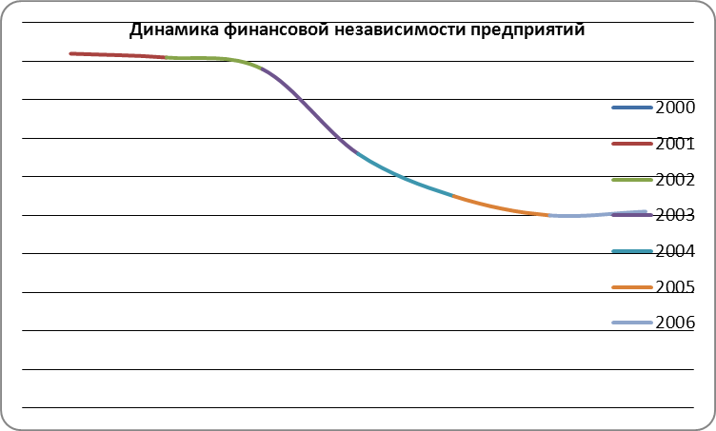

В 2003 году резко увеличивается риск невыполнения предприятием своих долговых обязательств. В 2006 году коэффициент автономии снизился с 0,51 до 0,45, что означает снижение финансовой независимости, повышение риска финансовых затруднений в будущие периоды. Такая тенденция, с точки зрения кредиторов, снижает гарантии погашения своих обязательств.

Коэффициент покрытия (отношение оборотных активов к краткосрочным пассивам). Показывает, какую часть текущих обязательств по кредитам и расчетам можно погасить, мобилизовав все оборотные средства.

Таблица 13.
2000 | 2001 | 2002 | 2003 | 2004 | 2005 | 2006
1,41 | 1,35 | 2,25 | 1,01 | 0,79 | 0,97 | 1,14

Данный коэффициент достигает критического значения лишь в 2004 году. В остальные периоды он находится в рамках необходимого значения и в 2002 году даже достигает оптимума.

Кредиторская и дебиторская задолженность

Коэффициент текущей задолженности (отношение дебиторской задолженности к кредиторской). Он показывает имеет ли предприятие возможность в большей степени использовать чужие средства чем те, которые ему уже не принадлежат, но еще какое-то время находятся в хозяйственном обороте.

Таблица 14.
 | 2004 | 2005 | 2006
Кредитная задолженность, млн. руб. | 242,4 | 423,9 | 416,1
Дебиторская задолженность, млн. руб. | 165,1 | 301,8 | 337,6

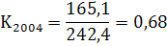
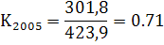
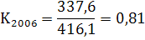

Данный коэффициент находится на уровне нормального значения, что свидетельствует о том, что отрасль в большей степени пользуется чужими ресурсами, чем своими.

Заключение

Итак, численность работников отрасли год от года уменьшалась, и уже к 2006 г. среднегодовая численность составляла 28,9 тыс. человек, а в среднем за год число работников уменьшалось на 6%. Надо заметить, что среди них доля работников, занятых в малом предпринимательстве постоянно увеличивается и к 2005 году она достигла 20%.
В последние годы рентабельность перевозок начала снижаться – она не достигает и 1% , поэтому очевидно, что выживут только сильнейшие и те, кто сумеет найти свой путь не только на бескрайних дорогах России, но и на извилистых тропах отечественного бизнеса. А в частности таковыми являются предприятия малого предпринимательства, которые в настоящее время активно развиваются – изменение числа предприятий в исследуемый период имеет тенденцию к подъему.
Основная проблема транспортного комплекса Кировской области – моральный и физический износ оборудования и транспортных средств. Состояние дорожного полотна, автобусных парков, вагоноремонтных депо весьма плачевное. Но как бы ни была сложна проблема, она все же решаема. Недаром в 2003 г. Правительство запустило проект модернизации транспорта РФ. Он рассчитан на 8-10 лет и предполагает устранение всех перечисленных проблемных мест и расширений возможностей нашей транспортной отрасли. Недавние события в республике Беларусь показали, что Кировской области необходима широкая сеть трубопроводов и альтернативных (запасных) путей доставки нефти и газа европейским партнерам.
Транспорт Кировской области находится не в самом плачевном состоянии, хотя так же требует решения все тех же насущных проблем, требующих немалых вложений в эту отрасль.

Библиографический список

- Регионы России. Социально-экономические показатели. 2005: Стат. сб. / Росстат. М., 2006
- Кировская область в 2007 году: стат. сб./Территориальный орган службы Федеральной службы государственной статистики по Кировской области – Киров – 2007г. – с. 235
- Транспорт в Кировской области: стат. сб./Территориальный орган службы Федеральной службы государственной статистики по Кировской области – Киров – 2007г. – 52 с.
- Петрова Е.В., Ганченко О.И., Кевеш А.Л. Статистика транспорта. – М, 2003 г. – 352 с.
- Васильев В. Наземный общественный транспорт - на новый уровень /В. Васильев //Автомобильный транспорт. - 2004. - N 4.
- Балабаева И. Особенности функционирования общественного пассажирского транспорта /И. Балабаева //Автомобильный транспорт. - 2004. - N 4.15.
- А.М. Годин Статистика: учеб., М.: ИТК «Дашков и Ко», 2005.– 472 с.
- Российский статистический ежегодник: стат. сб./ Росстат. – М, 2006 г. – 725 с.
- Статистика: Учебник/ И.И. Елисеева, И.И. Егорова и др.; Под ред. Проф. И.И. Елисеевой. М.: ТК Велби, Изд-во Проспект, 2003 г. – 448 с.
- Теория статистики: Учебник / Р.А. Шмойлова, В.Г. Минашкин, Н.А. Садовникова, Е.Б. Шувалова, Под ред. Р.А. Шмойловой. – 4-е изд-е, перераб. и доп. – М.: Финансы и статистика, 2003 г.
- В.М. Гусаров Статистика: уч. пос. для вузов – М. – ЮНИТИ-ДАНА, 2002. – 463 с.
- Хачатуров Т.С. Экономика транспорта. – М.: Изд-во Академии наук СССР, 1959. – 538 с.
- Лившиц В.Н. Системный анализ экономических процессов на транспорте. – М.: Транспорт, 1986. – 240 с.

